EIX 3b: PRIORITZACIÓ TEMÀTICA DELS FONS DE COHESIÓ DE LA UNIÓ EUROPEA
Procés de participació sobre política pressupostària
Parlem de pressupostos (edició 2024)
https://participa.gencat.cat/processes/politicapressupostaria

Explicació de l’eix
La Generalitat de Catalunya, dins del seu àmbit competencial, té el repte de fer front a les principals necessitats i desafiaments que afronta la societat catalana, tant actuals com futurs. Per tal de fer front a aquestes reptes, a part dels recursos propis obtinguts pels impostos, taxes i altres ingressos propis i no condicionats, es compta amb els ingressos que s’obtenen per mitjà de transferències concedides per part d’altres institucions i agents. Entre aquestes, s’hi troben les transferències de recursos procedents de la Unió Europea (UE). D’entre els diferents fons europeus, s’hi troben els denominats Fons de Cohesió, on a Catalunya, els principals d’aquests fons són el Fons Social Europeu plus (FSE+) i el Fons Europeu de Desenvolupament Regional (FEDER).
Aquests fons es planifiquen i programen financerament d’acord amb els marcs financers plurianuals de la Unió Europea, on actualment el període actual de programació és el 2021-2027. Això es trasllada als esmentats fons i a la gestió que en fa la Generalitat, on:
- El programa FSE+ Catalunya 2021-2027, dotat amb 400,9 milions d’euros, s’orienta a cofinançar actuacions, projectes i serveis en relació a les prioritats definides d’ocupació, inclusió social, educació i formació, ocupació juvenil, innovació social i garantia infantil.

- El Programa operatiu FEDER de Catalunya 2021-2027, dotat de 840 milions d'euros, pretén impulsar inversions en projectes que fomentin la competitivitat i el desenvolupament econòmic, així com la resiliència davant del canvi climàtic i la qualitat de vida de tota la ciutadania.
Catalunya, en ser considerada com dins les “regions més desenvolupades”, té com a màxim un 40% de cofinançament del cost de les actuacions que es financin amb aquests fons (excepte de les actuacions d'innovació social, dins el FSE+). Tanmateix, aquesta classificació provoca que es determinin uns % de concentració de recursos mínims per objectius temàtics, els quals són comuns per a totes les regions amb aquesta classificació, i per tant, poden generar poca flexibilitat i adaptabilitat als reptes específics de Catalunya dins els àmbits coberts per aquests dos fons.
L’eix de debat tracta de com s’han de prioritzar els objectius dels Fons de Cohesió de la Unió Europea gestionats per la Generalitat de Catalunya, per a fer front als reptes identificat i definits per a Catalunya. Cal explicitar, argumentar i debatre sobre les preferències existents en la societat catalana i facilitar així un diàleg amb la Comissió Europea per millorar l’adaptació a de la distribució dels recursos d’aquests fons per a Catalunya

A quines decisions pressupostàries donarà suport aquest eix de debat?
Els resultats obtinguts en aquest eix de debat en els diferents canals de participació serviran per a informar tant la presa de decisions quant a la priorització temàtica dels Fons de Cohesió de la Unió Europea que gestiona la Generalitat de Catalunya, dins el marc fixat per la corresponent normativa comunitària, tant com per a afavorir el debat amb les autoritats comunitàries pel que fa a la flexibilització i adaptabilitat d’aquests fons amb les necessitats i reptes de cada regió europea, i en particular de Catalunya. La priorització temàtica d’aquests fons incidirà en l’assignació dels recursos finalistes associats, i, per tant, en els límits de despesa dels diferents departaments i en la materialització en les actuacions i projectes associats que formin part de les seves respectives propostes pressupostàries.
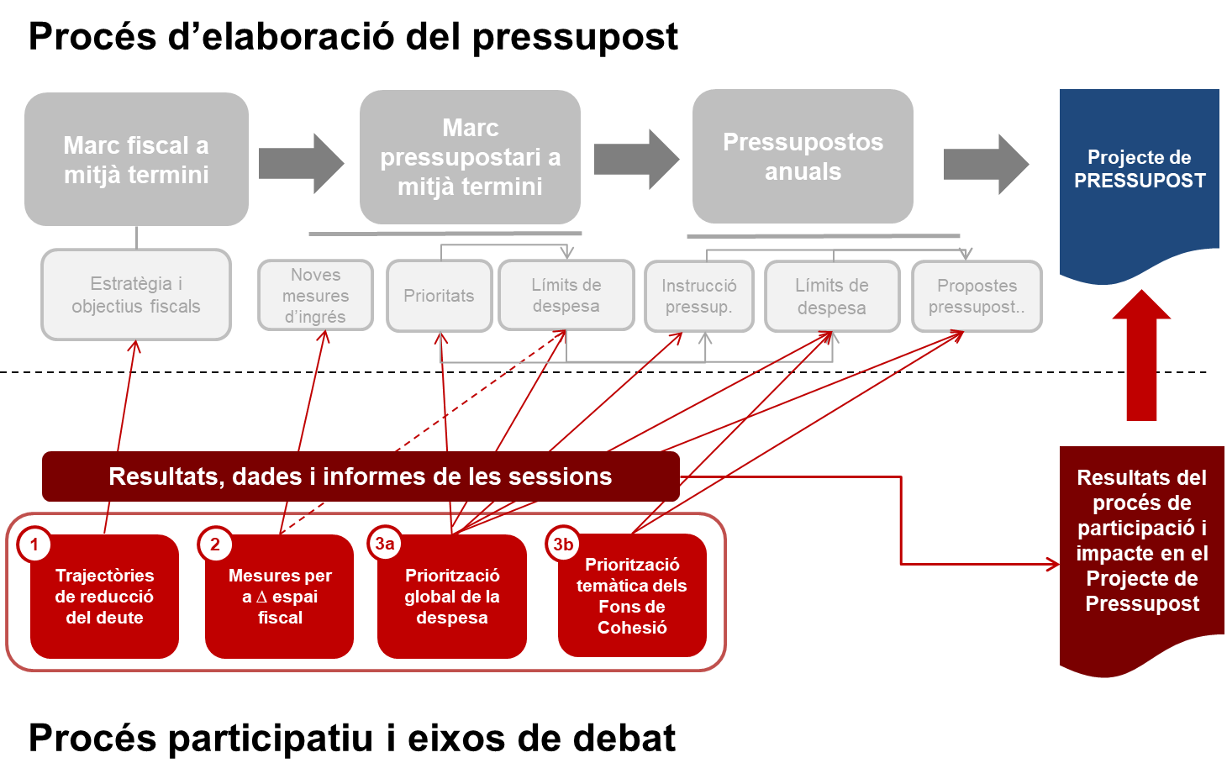

Situació actual
Context dels Fons de Cohesió a la Generalitat de Catalunya
El Fons Social Europeu plus (FSE+) és un fons estructural i d’inversió que contribueix a reforçar la cohesió econòmica i social de la Unió Europea invertint en les persones, ajudant-les a obtenir millors llocs de treball i garantint condicions laborals més justes per a tota la ciutadania de la UE.
Dins del FSE+, les actuacions a ser finançades se centren en tres àmbits:
- Eficàcia dels mercats laborals i igualtat d'accés a una ocupació de qualitat.
- Qualitat de l'educació i la formació i accés a elles.
- Inclusió social, salut de les persones en situació de vulnerabilitat i lluita contra la pobresa, en particular la pobresa infantil, i les persones sense llar.
El FSE+ persegueix l'objectiu de donar suport als estats membres i regions per tal d'aconseguir elevats nivells d'ocupació, una protecció social justa i una mà d'obra capacitada i resilient preparada per al futur món del treball, a més d'unes societats inclusives i cohesionades que aspiren a eradicar la pobresa i a complir els principis establerts en el Pilar europeu de drets socials. El FSE+ té per objecte donar suport, complementar i afegir valor a les polítiques dels Estats membres per garantir la igualtat d'oportunitats, la igualtat d'accés al mercat laboral, unes condicions de treball justes i de qualitat, la protecció i la inclusió social. El FSE+ també se centra en l’objectiu de contribuir a una educació i formació inclusives i de qualitat, l'aprenentatge permanent, la inversió en els menors i les persones joves i l'accés als serveis bàsics.
Pel cantó del Fons Europeu de Desenvolupament Regional (FEDER), pel període de programació 2021-2027, ha de prestar suport als cinc objectius polítics següents:
- Una Europa més competitiva i intel·ligent, que promogui una transformació econòmica innovadora i intel·ligent i una connectivitat regional a les tecnologies de la informació i de les comunicacions.
- Una Europa més verda, baixa en carboni, en transició cap a una economia amb zero emissions netes de carboni i resilient, que promogui una transició energètica neta i equitativa, la inversió verda i blava, l'economia circular, la mitigació i adaptació al canvi climàtic, la prevenció i gestió de riscos i la mobilitat urbana sostenible.
- Una Europa més connectada, que millori la mobilitat.
- Una Europa més social i inclusiva, per mitjà de l'aplicació del pilar europeu de drets socials.
- Una Europa més propera a la ciutadania, que fomenti el desenvolupament integrat i sostenible de tot tipus de territoris i iniciatives locals.

Context social i econòmic de Catalunya
La realització de diferents diagnòstics globals sobre els reptes socials actuals i futurs de Catalunya, així com l’anàlisi dels principals indicadors de benestar i progrés social i de desenvolupament sostenible per a Catalunya han permès identificar tant l’evolució com la situació comparada (amb regions amb similar nivell de desenvolupament) de diferents dimensions del benestar i progrés social de Catalunya. A fi de contextualitzar la discussió en aquest eix de debat, es presenta la següent síntesi de resultats:
- Al juny de 2023, el Consell Assessor del Desenvolupament Sostenible (CADS) de la Generalitat de Catalunya va identificar els que consideraven com els 10 principals reptes de Catalunya. Concretament es van definir els següents:

 | La necessitat d’accelerar una transició energètica sostenible i justa. |  | La cronificació de la pobresa i l’exclusió social d’una part rellevant de la població.
 | Un canvi excessivament lent de l’economia cap a un model circular i col·laboratiu. |  | L’abandonament i la manca de serveis als territoris rurals.
 | Un model de transport i mobilitat que encara no respon al context d’emergència climàtica. |  | L’envelliment i la necessitat de millora de les condicions de vida i els drets de la gent gran.
 | L’increment dels impactes del canvi climàtic sobre els recursos hídrics, els ecosistemes, l’economia, la salut i el benestar de les persones. |  | La persistència de les desigualtats socials.
 | L’agreujament de les dificultats en l’accés i el manteniment d’un habitatge digne. |  | La manca d’eficàcia, eficiència i coordinació entre administracions i agents socials i econòmics.

Per un altre costat, d’acord amb l’European Social Progress Index (EU-SPI) 2020, Catalunya mostra les següents fortaleses i febleses quant a dimensions de progrés social a l’hora de comparar-se amb regions d’Europa amb un PIB per càpita similar:
Fortaleses |  | Febleses
Salut i benestar |  | Qualitat ambiental
Nutrició i cures bàsiques |  | Llibertat personal i elecció
Accés a tecnologies de la informació |  | Educació bàsica  (accés i finalització d'estudis obligatoris)
Educació avançada |  | Drets personals
Tolerància i inclusió |  | Aigua i sanejament
 |  | Accés a l'habitatge

Finalment, l’anàlisi sintètica envers la situació de benestar i el progrés social a Catalunya, continguda a l’Informe Econòmic i Financer i al document de presentació del projecte de Pressupostos 2024 de la Generalitat de Catalunya s’hi contenen les següents principals conclusions quant a l’evolució recent de part dels seus principals indicadors:

- Condicions de vida i treball:

- La renda mitjana neta que les llars van percebre al 2021 (36.163 euros) suposa un creixement del 3,4% envers el 2020 (0,4% en dades constants).

- Els índexs que mesuren la desigualtat en termes de renda (índex de Gini i indicador S80/S20) mostren una tendència a la reducció de les desigualtats.

- La taxa de risc de pobresa global es manté en uns valors propers al 20%, però amb una situació comparativament pitjor en els casos de les llars monoparentals i els joves.

- En relació a la taxa de privació material severa, aquesta es va situar en el 8% al 2022, representant una millora d’un punt percentual, però encara mostra valors relativament elevats.

- La millora en els indicadors relatius al mercat de treball és significativa, tot i que encara es detecten taxes altes en l’atur juvenil (24,0 % el 2022).

- Educació:

  - Es detecta una millora en la taxa d’abandonament prematur dels estudis que, malgrat que el darrer any experimenta un repunt, passa de xifres properes al 30% el 2010, a un percentatge del 16,9% el 2022. La taxa de persones entre 15 i 29 anys que ni estudien ni treballen que, també ha millorat respecte de la xifra de 2010 (20,9 %) i el 2022 assoleix un mínim (13,1%).

- Medi ambient:

  - Pel que fa a medi ambient, no s’observen millores destacables en els corresponents indicadors, on tot i observar-se millores envers l’any anterior pel que fa a consum d’energies renovables i recollida selectiva de residus, l’índex d’emissions de gasos d’efecte hivernacle i la concentració de contaminació a l’aire per partícules en suspensió empitjoren.

Opcions plantejades en el debat
Per a cada fons, distribuir un total de 100 punts en els seus corresponents objectius concrets, a fi d’explicitar la priorització temàtica desitjada en aquests, tot considerant la finalitat dels corresponents fons i el context econòmic i social actual de Catalunya.
FONS EUROPEU DE DESENVOLUPAMENT REGIONAL (FEDER)
Objectiu | Objectiu detallat | Punts (Total =100)
Objectiu 1 | 1.1) Recerca, innovació, tecnologies avançades, digitalització i connectivitat digital, competitivitat de les empreses i transició industrial
Objectiu 2 | 2.1) Eficiència energètica, emmagatzematge d'energia intel·ligent, reducció d'emissions i foment de les energies renovables
 | 2.2) Adaptació al canvi climàtic, prevenció, i accés i gestió sostenible de l'aigua
 | 2.3) Transició cap a una economia circular i eficient en l'ús de recursos
 | 2.4) Protecció i conservació de la naturalesa, biodiversitat i infraestructures verdes
 | 2.5) Mobilitat urbana sostenible
Objectiu 4 | 4.1) Major eficàcia i el caràcter inclusiu dels mercats de treball i l'accés a l'ocupació de qualitat
 | 4.2) Foment de la integració socioeconòmica de migrants i comunitats marginades
 | 4.3) Igualtat d'accés i resiliència en l'atenció sanitària
 | 4.4) Millora de l'accés igualitari a serveis inclusius i de qualitat en l'àmbit de l'educació, la formació i l'aprenentatge permanent
 | 4.5) Cultura i el turisme sostenible en el desenvolupament econòmic, la inclusió social i la innovació social
Objectiu 5 | 5.1) Desenvolupament social, econòmic i mediambiental integrat i inclusiu, la cultura, el patrimoni natural, el turisme sostenible i la seguretat,

FONS SOCIAL EUROPEU PLUS (FSE+)
Objectiu general | Objectiu concret | Punts (Total =100)
Accés l'ocupació | 1) Millorar l'accés a l'ocupació, especialment joves i aturats de llarga durada
 | 2) Modernitzar les institucions i serveis del mercat de treball
 | 3) Avançar en unes condicions de treball més equitatives i un major equilibri entre vida laboral i personal/familiar
 | 4) Promoure l'adaptació dels treballadors, empreses i emprenedors als canvis i procurar un entorn laboral saludable
Educació i formació | 5) Millorar la qualitat, la inclusivitat, l'eficàcia i la pertinència per al mercat laboral dels sistemes d'educació i formació
 | 6) Promoure la igualtat d'accés a una educació i una formació de qualitat i inclusives
 | 7) Promoure l'aprenentatge permanent i el reciclatge formatiu
Inclusió social | 8) Fomentar la inclusió activa, la no discriminació i millorar l'ocupabilitat dels més desafavorits
 | 9) Promoure la integració socioeconòmica de migrants, comunitats marginades, persones desafavorides i en risc de pobresa i fer front a la privació material severa
 | 10) Serveis sanitaris, de protecció social i habitatge de qualitat i sostenibles

Documentació de referència
- Web “fonseuropeus.gencat.cat”.
- Web “FEDER 2021-2027”.
- Web “El Fons Social Europeu”.
- Web “Fons Europeus a Catalunya”.
- Informe “Els 10 reptes per al desenvolupament sostenible de Catalunya (edició 2023)”
- Web “Indicadors de Desenvolupament Sostenible (ODS) de Catalunya”.
- Web “Indicadors de benestar i progrés social de Catalunya”.

Límits del debat
Els principals límit d’aquest eix de debat se circumscriuen al compliment de les lleis i normativa a la qual està subjecte la Generalitat de Catalunya, així com a l’àmbit de les competències que té la Generalitat en les polítiques sectorials en les quals hi intervé, i a la normativa, compromisos i acords associats als fons de cohesió de la Unió Europea que són objecte d’aquest eix de debat (FSE+ i FEDER).
Els objectius definits pel Fons Social Europeu plus (FSE+) i del Fons Europeu de Desenvolupament Regional (FEDER) formen part del marc del debat i no es poden modificar ni proposar-ne de nous. Igualment, els reptes identificats per Catalunya sobre els que es debatrà són els ja definits i no és possible plantejar-ne de nous per evitar la dispersió en el tema de debat.

